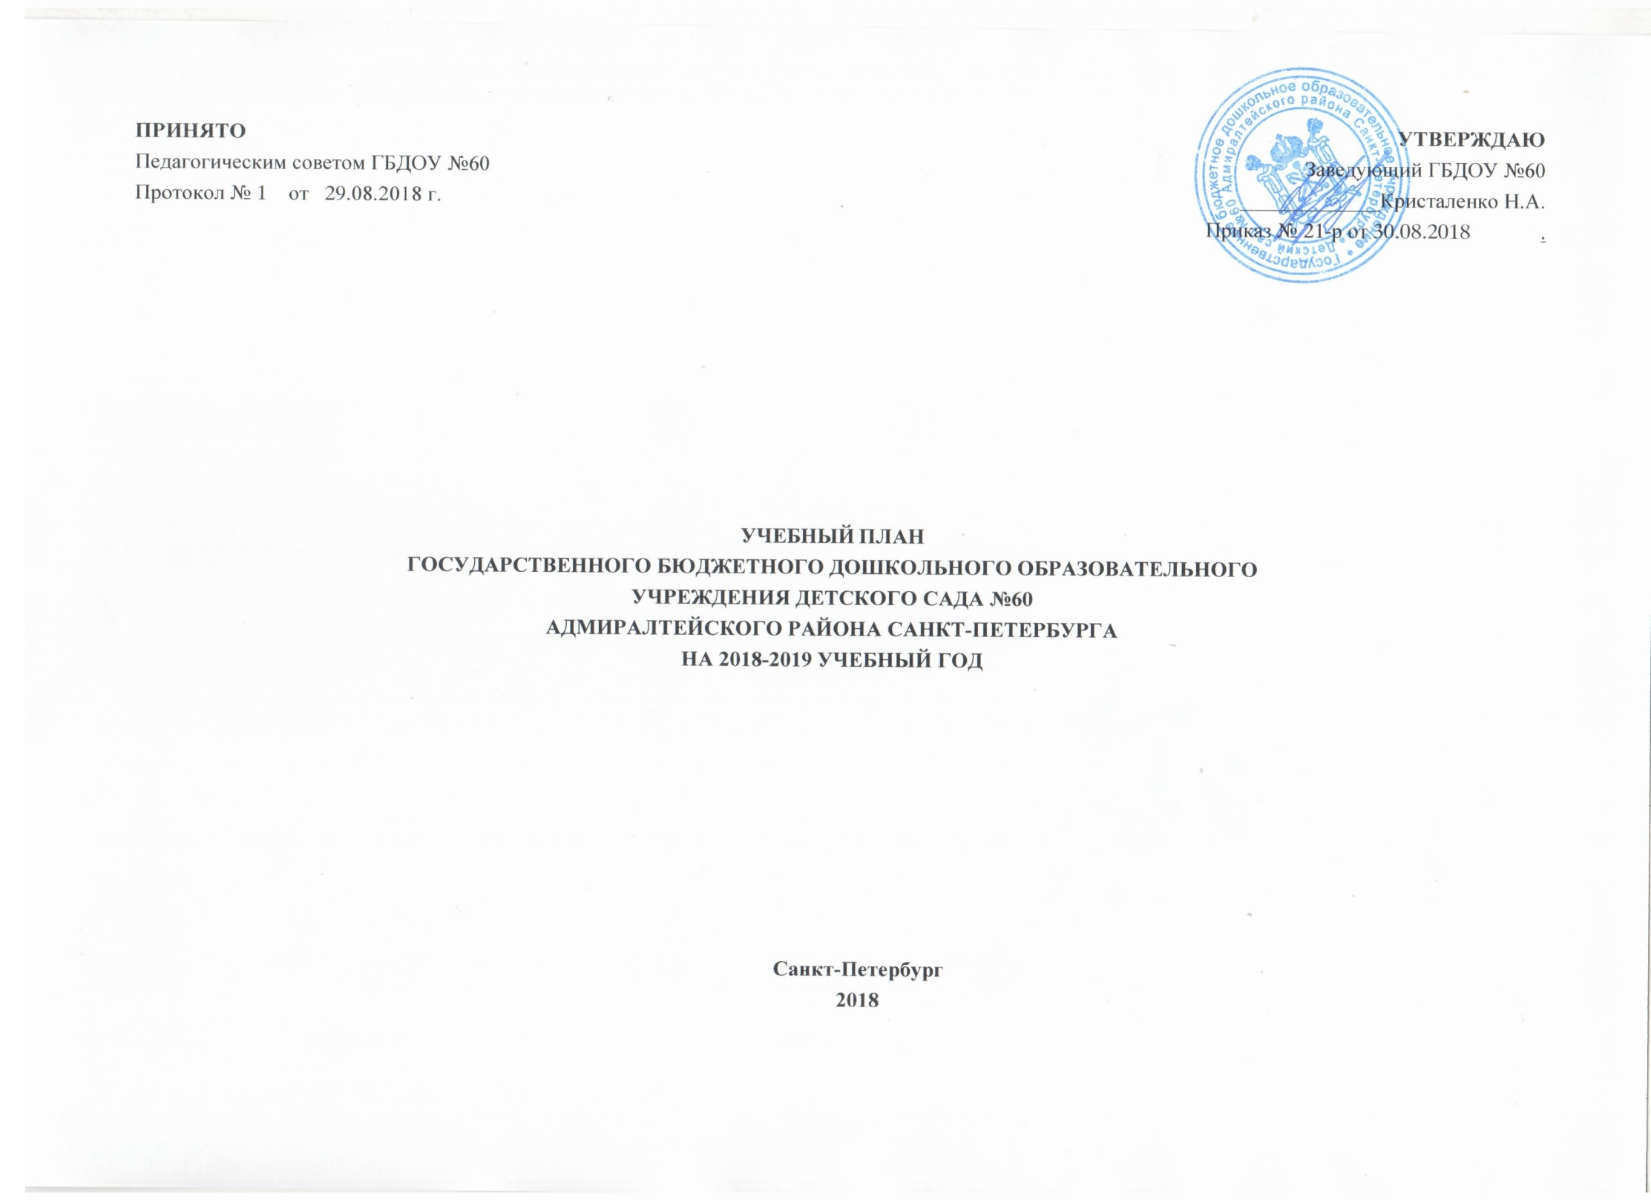

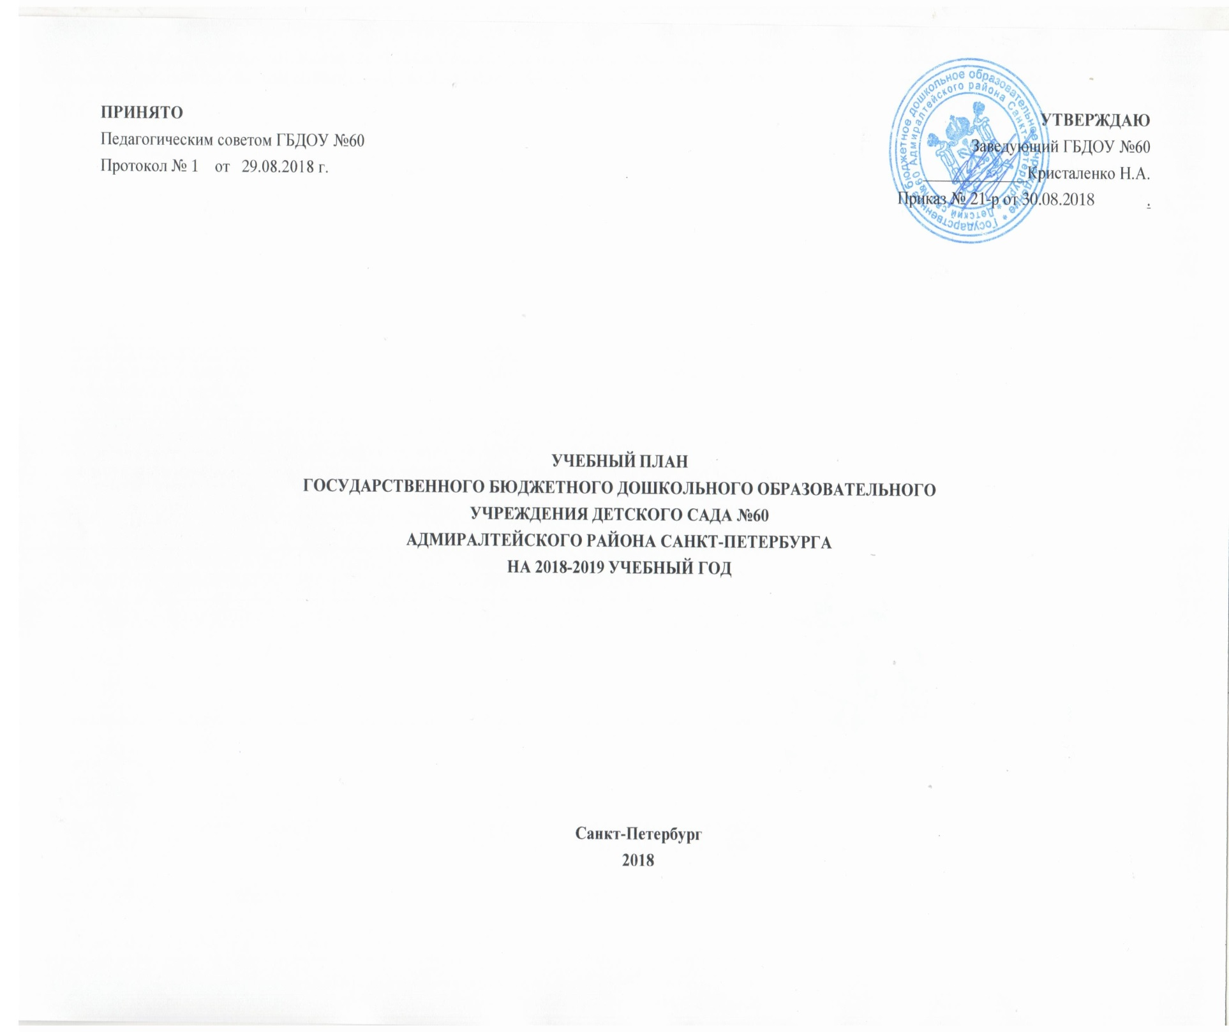
Пояснительная записка
Учебный план является локальным нормативным документом, регламентирующим содержание образовательной деятельности с детьми в 2018-2019 учебном году.
Учебный план разработан в соответствии с:
- Федеральным Законом « Об образовании в Российской Федерации» от 21 декабря 2012 года № 273 - ФЗ;
- СанПиН 2.4.1.3049-13 «Санитарно эпидемиологические требованиями к устройству, содержанию и организации режима работы дошкольных организаций», утверждённым Постановлением Главного государственного санитарного врача РФ от 15.05.2013 г. №26;
- Порядком организации и осуществления образовательной деятельности по основным общеобразовательным программам дошкольного образования, утверждённым приказом Минобрнауки РФ от 30.08.2013г.№ 1014;
- Федеральными государственными образовательными стандартами дошкольного образования, утверждёнными Приказом Минобрнауки РФ от 17.10.2013г. №1155
- Уставом ДОУ.
Учебный план отвечает целям и задачам уровня дошкольного образования,
рассматривающим следующие приоритетные направления деятельности:
- Приобщение детей к ценностям здорового образа жизни;
- Обеспечение эмоционального благополучия каждого ребёнка, развитие его положительного самоощущения;
- Развитие инициативности, любознательности, произвольности, способности к творческому самовыражению;
- Формирование различных знаний об окружающем мире, стимулирование коммуникативной, познавательной, игровой и др. активности детей в различных видах деятельности;
- Развитие компетентности в сфере отношений к миру, к людям, к себе;
- Включения детей в различные формы сотрудничества (с взрослыми и детьми разного возраста).
В структуре учебного плана выделены две части: инвариантная и вариативная.
- Инвариантная (обязательная) часть обеспечивает выполнение обязательной части основной образовательной программы дошкольного образования. Она составляет не менее 60 % от общего объема, отводимого на освоение основной образовательной программы дошкольного образования и предполагает комплексность подхода, обеспечивая развитие детей во всех пяти взаимодополняющих образовательных областях. Часть, формируемая участниками образовательных отношений (вариативная), составляет не более 40% от общего объема, отводимого на освоения детьми основной образовательной программы дошкольного образования. Эта часть учебного плана, формируется участниками образовательных отношений с учетом видовой принадлежности учреждения, приоритетным направлением его деятельности. В этой части представлены программы, направленные на развитие детей в одной или нескольких образовательных областях, видах деятельности и/ или культурных практиках (парциальные программы), методики, формы организации образовательной деятельности. Инвариантная часть реализует обязательную часть ОП ДО представлена примерной основной образовательной программой дошкольного образования.
- Вариативная часть учитывает приоритетные направления ДОУ.
В план включены следующие структурные единицы, представляющие определенные направления развития и образования детей (далее - образовательные области):
- социально-коммуникативное развитие;
- познавательное развитие;
- речевое развитие;
- художественно-эстетическое развитие;
- физическое развитие.
Каждая образовательная область включает в себя следующие структурные единицы:
- Образовательная область «Социально-коммуникативное развитие»:
социализация, развитие общения, нравственное воспитание; ребенок в семье и обществе; самообслуживание, трудовое воспитание; формирование основ безопасности.
- Образовательная область «Познавательное развитие»: формирование
элементарных математических представлений; развитие познавательно исследовательской деятельности; ознакомление с предметным окружением; ознакомление с социальным миром; ознакомление с миром природы.
- Образовательная область «Речевое развитие»: развитие речи; художественная литература, формирование предпосылок обучения грамоте.
- Образовательная область «Художественно-эстетическое развитие»: приобщение к искусству; изобразительная деятельность; конструктивно-модельная деятельность; музыкальная деятельность.
- Образовательная область «Физическое развитие»: формирование начальных представлений о здоровом образе жизни; физическая культура.
Реализация социально-коммуникативного направления осуществляется за счёт специально организованной деятельности с детьми старших групп, в младшей и средней группах реализация данного направления осуществляется в игровой деятельности, в процессе общения со взрослыми и сверстниками, во время совместной деятельности и через интеграцию с другими образовательными областями.
Реализация познавательного и речевого направления во всех возрастных группах осуществляется через специально организованную деятельность, а так же во время совместной деятельности воспитателя с детьми.
Реализация художественно-эстетического направления осуществляется как за счёт специально организованной деятельности детей, так и в свободной деятельности, а также через интеграцию данной области с другими образовательными областями.
Реализация направления физического развития реализуется за счёт специально организованных физкультурных занятий, а также в свободной деятельности. Знания, касающиеся здоровья, формируются в процессе общения со взрослыми, во время совместной деятельности со взрослыми, в режимных моментах. НОД физическое развитие осуществляется с учетом групп здоровья, интересов и потребностей детей 3 раза в неделю во всех возрастных группах. Занятия проводятся воспитателями 2 раза в неделю в физкультурном зале. Одно занятие физической культурой проводится в форме подвижных игр на воздухе, если позволяют погодные условия (или в зале).
Реализация учебного плана предполагает обязательный учёт принципа интеграции образовательных областей в соответствии с возрастными возможностями и особенностями воспитанников, спецификой и возможностями образовательных областей.
Возможные варианты интеграции образовательных областей определяет воспитатель группы при планировании работы.
Учебный план рассчитан на период с 1 сентября по 31 мая. Летний оздоровительный период с 1 июня по 16 июля. В летний период допускается организованная деятельность по физической культуре и музыкальному воспитанию. В летний период непосредственно образовательную деятельность не проводят. Предпочтение отдается спортивным и подвижным играм, спортивным праздникам, экскурсиям, увеличивается продолжительность прогулок.
В образовательной организации в 2018-2019 году функционирует 5 групп:
- Ясельная группа: 1,5-3 лет;
- Вторая младшая: 3-4 года (2 группы);
- Средняя : 4-5 лет;
- Подготовительная группа: 6-7лет.
Характеристика воспитанников:
Дети с 1,5- 7 лет первой, второй, третьей групп здоровья. Режим дня соответствует возрастным особенностям детей и условиям образовательной организации.
Продолжительность непосредственно образовательной деятельности с детьми:
- в ясельной группе - 8-10 мин.,
- во второй младшей группе - 15 мин.,
- в средней группе - 20 мин.,
- в подготовительной к школе группе - 25-30 мин.
Максимально допустимый объем образовательной нагрузки в первой половине дня соответствует санитарно-эпидемиологическим правилам и нормативам СанПиН 2.4.1.3049-13.
- Образовательная деятельность с детьми старшего дошкольного возраста может осуществляться во второй половине дня после дневного сна. Её продолжительность составляет не более 25-30 минут в день. Но при этом занятия, требующие повышенной познавательной
активности и умственного напряжения детей, планируются в первую половину дня.
В середине непосредственно образовательной деятельности статического характера проводят физкультминутку, длительностью не менее 10 мин. Обязательная образовательная деятельность, требующая повышенной познавательной активности и умственного напряжения детей, проводится в первую половину. Обязательная образовательная деятельность физкультурно-оздоровительного и эстетического цикла занимает не менее 60% общего времени, отведенного на непосредственно образовательную деятельность.
Количество проведения непосредственно образовательной деятельности ежедневно:
- в ясельной группе - 2
- во второй младшей группе - 2
- в средней группе - 2
- в подготовительной – 2-3
Общая учебная нагрузка (количество обязательной НОД в неделю) инвариантной и вариативной частей плана по всем направлениям развития составляет:
- в ясельной группе -10
- во второй младшей группе -10
- в средней группе -10
- в подготовительной – 14.

УЧЕБНЫЙ ПЛАН
по реализации образовательной программы дошкольного образования ГБДОУ детский сад № 60 Адмиралтейского района Санкт-Петербурга для общеразвивающих групп
на 2018/19 учебный год
Формы работы | Виды занятий | Количество и длительность занятий (в мин.) в зависимости от возраста детей
Формы работы | Виды занятий | 1,5-3 года | 3–4 года | 4–5 лет | 5–6 лет | 6–7 лет
Физкультурные занятия | а) в помещении | 2 раза в неделю  8-10 мин. | 2 раза в неделю  15 мин. | 2 раза в неделю  20 мин. | 2 раза в неделю  25мин. | 2 раза в неделю  до 30 мин.
 | б) на улице | 1 раз в неделю  8-10 мин. | 1 раз  в неделю 15 мин. | 1 раз  в неделю 20 мин. | 1 раз  в неделю 25 мин. | 1 раз  в неделю до 30 мин.
Физкультурно- оздоровительная работа  в режиме дня | а) утренняя гимнастика (по желанию детей) | Ежедневно 5-6 мин. | Ежедневно 5–6 мин. | Ежедневно 6–8 мин. | Ежедневно 8–10 мин. | Ежедневно 10–12 мин.
Физкультурно- оздоровительная работа  в режиме дня | б) подвижные и спортивные игры и упражнения на прогулке | Ежедневно | Ежедневно  2 раза (утром  и вечером) 15 мин. | Ежедневно 2 раза (утром  и вечером) 20 мин. | Ежедневно 2 раза (утром  и вечером) 25 мин. | Ежедневно 2 раза (утром  и вечером) до 30 мин.
Физкультурно- оздоровительная работа  в режиме дня | в) физкультминутки (в середине статического занятия) |  |  |  | 1–3 ежедневно в зависимости от вида и содержания занятий | 1–3 ежедневно в зависимости  от вида и содержания занятий
Активный отдых | а) физкультурный досуг | 1 раз в месяц  10 мин. | 1 раз в месяц  20 мин. | 1 раз в месяц  20 мин. | 1 раз в месяц 25 мин. | 1 раз в месяц 40 мин.
Активный отдых | б) физкультурный праздник |  | — | 2 раза в год до 60 мин. | 2 раза в год до  60 мин. | 2 раза в год до  60 мин.
Активный отдых | в) день здоровья | 1 раз  в квартал | 1 раз  в квартал | 1 раз  в квартал | 1 раз  в квартал | 1 раз  в квартал
Самостоятельная двигательная деятельность | а) самостоятельное использование физкультурного и спортивно-игрового оборудования | Ежедневно | Ежедневно | Ежедневно | Ежедневно | Ежедневно
Самостоятельная двигательная деятельность | б) самостоятельные подвижные и спортивные игры | Ежедневно | Ежедневно | Ежедневно | Ежедневно | Ежедневно

Организованная образовательная деятельность
Базовый  вид деятельности | Периодичность
Базовый  вид деятельности | Группа раннего возраста |  | Вторая младшая группа | Средняя группа | Старшая группа | Подготовительная группа
Физическая культура в помещении | 2 раза в неделю |  | 2 раза в неделю | 2 раза в неделю | 2 раза в неделю | 2 раза в неделю
Физическая культура на прогулке | 1 раз  в неделю |  | 1 раз  в неделю | 1 раз  в неделю | 1 раз  в неделю | 1 раз  в неделю
Познавательное развитие | 1 раз  в неделю |  | 2 раза в неделю | 2 раза в неделю | 3 раза в неделю | 4 раза в неделю
Развитие речи | 2 раза в неделю |  | 1 раз  в неделю | 1 раз  в неделю | 2 раза в неделю | 2 раза в неделю
Рисование | 1 раз в неделю |  | 1 раз  в неделю | 1 раз  в неделю | 2 раза в неделю | 2 раза в неделю
Лепка | 1 раз в неделю |  | 1 раз  в 2 недели | 1 раз  в 2 недели | 1 раз  в 2 недели | 1 раз  в 2 недели
Аппликация | — |  | 1 раз  в 2 недели | 1 раз  в 2 недели | 1 раз  в 2 недели | 1 раз  в 2 недели
Музыка | 2 раза в неделю |  | 2 раза в неделю | 2 раза в неделю | 2 раза в неделю | 2 раза в неделю
ИТОГО | 10 занятий в неделю |  | 10 занятий в неделю | 10 занятий в неделю | 13 занятий в неделю | 14 занятий в неделю
Образовательная деятельность в ходе режимных моментов
Утренняя гимнастика |  | ежедневно | ежедневно | ежедневно | ежедневно | ежедневно
Комплексы закаливаю- щих процедур |  | ежедневно | ежедневно | ежедневно | ежедневно | ежедневно
Гигиенические проце- дуры |  | ежедневно | ежедневно | ежедневно | ежедневно | ежедневно
Ситуативные беседы при проведении ре- жимных моментов |  | ежедневно | ежедневно | ежедневно | ежедневно | ежедневно
Чтение художествен- ной литературы |  | ежедневно | ежедневно | ежедневно | ежедневно | ежедневно
Дежурства |  | ежедневно | ежедневно | ежедневно | ежедневно | ежедневно
Прогулки |  | ежедневно | ежедневно | ежедневно | ежедневно | ежедневно
Самоятельная деятельность детей
Игра |  | ежедневно | ежедневно | ежедневно | ежедневно | ежедневно
Самостоятельная де- ятельность детей в цен- трах (уголках) развития |  | ежедневно | ежедневно | ежедневно | ежедневно | ежедневно

